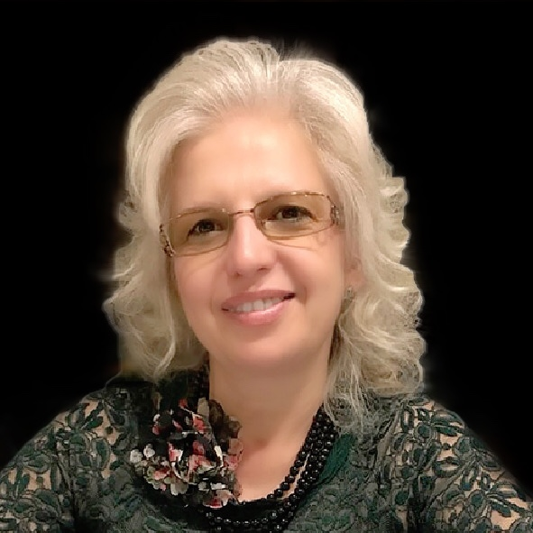
Своје радно искуство започела сам октобра 1989. године као наставник разредне наставе. Када се отворио факултет, завршила сам факултет и специјалистичке студије на Педагошком факултету у Јагодини.
Са пуних 31 годином радног искуства стекла сам вештине кооперативности, партнерског односа са ученицима, способност за адаптирање различитим условима рада и прилагођавање ученичким потребама и могућностима у васпитно-образовном раду.
Васпитно-образовне активности и реализација плана рада у циљу остварења истих су ме увек додатно мотивисале за рад током наставе, али и ваннаставних активности у којима сам са својим ученицима радо учествовала.
Кроз непрестани циклус учења и рада са децом, увек сам прелазила оквире класичне наставе и прилагођавала се данашњици и интересовању деце, која су се кроз дигигитализацију мењала.
У таквим процесима усавршавала сам и своје вештине, како менталне, тако и техничке похађајући многобројне семинаре, трибине и обуке.
На нивоу школе сам била ангажована на великом броју пројеката, а неки од њих су: Помоћ у изради домаћих задатака ромској деци и деци из колективног центра, Децентрализација, Школа за родитеље, Отворена школа у току зимског распуста, Вредне руке, Предузетништво као и рад у комисијама.
Неколико година уназад сам евалуатор уџбеника Издавачке куће Нови Логос.
Добитник сам захвалнице за учешће на конкурсу за Најиновативнијег наставника у 2011. години.
У тимском раду сам освојила друго место на конкурсу Креативна школа 2012-13. за рад Електрицитет. Час Свет у коме се стално нешто креће (2013.), увршћен је у базу знања Креативне школе и представљен на семинару друштва физичара у Врњачкој Бањи исте године.
Јавни час Вук Стефановић Караџић и Марко Краљевић кроз песму и игру (2019.) објављен је у бази радова Центра за стручно усавршавање Крагујевац.
Дугогодишњи сам волонтер Црвеног крста, руководилац Подружнице Црвеног крста школе и добитник Сребрног знака Црвеног крста Србије за допринос и промовисање принципа Црвеног крста (2013.)
Тимски рад и гајење правих вредности, као и индивидуална спознаја деце су важне ставке за формирање личности, те се увек трудим да учење представљам на што занимљивији начин, као нешто што ће их пратити и кроз стварање сопствених каријера.
Свој посао радим са задовољством јер је то занимање којим сам и желела да се бавим. Задовољство и љубав преносим и на своје ученике и зато често учествујем у тимском раду, јер успех који постижемо као и задовољство деце током рада у пројектима, даје ми подстрек за даљи рад и напредак.

Слађана Ђукановић
професор разредне наставе
специјалиста методике ликовне културе
sdjukanovic68@gmail.com

